Rapport de télégestion IRVE

# Mr Bricolage - Le Lamentin | 08 / 2022

#### Public

## Rapport Opérationel

Nombre de points de charge = 2  
Nombre de recharges mensuel = 111  
Temps moyen d'une charge (min) = 72  
Consommation mensuelle (kWh) = 1362.18

_____________________________________________

## Nombre de recharges

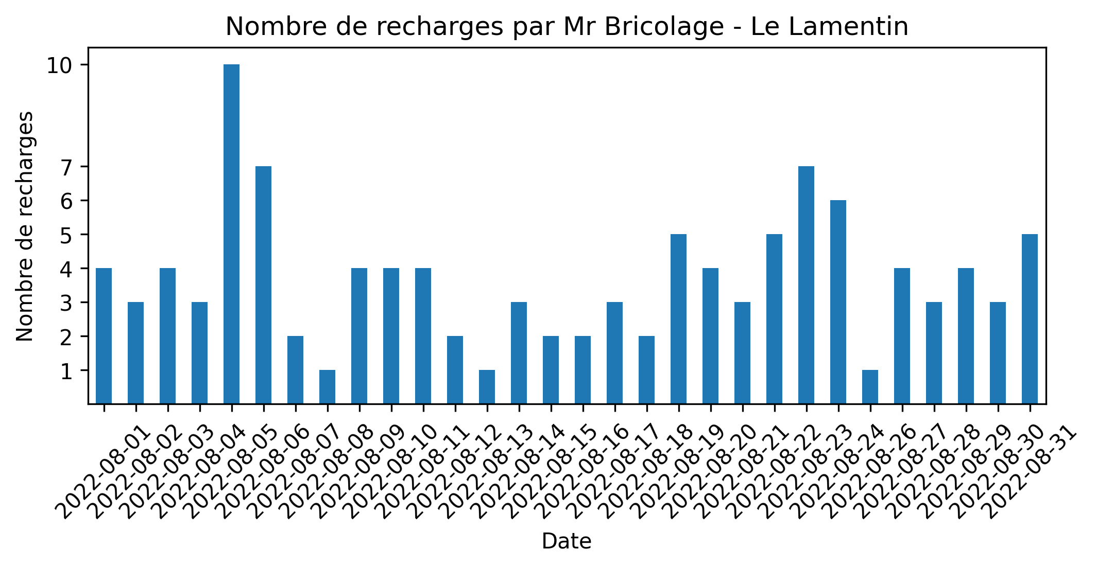

_____________________________________________

## Energie consommée en kWh

